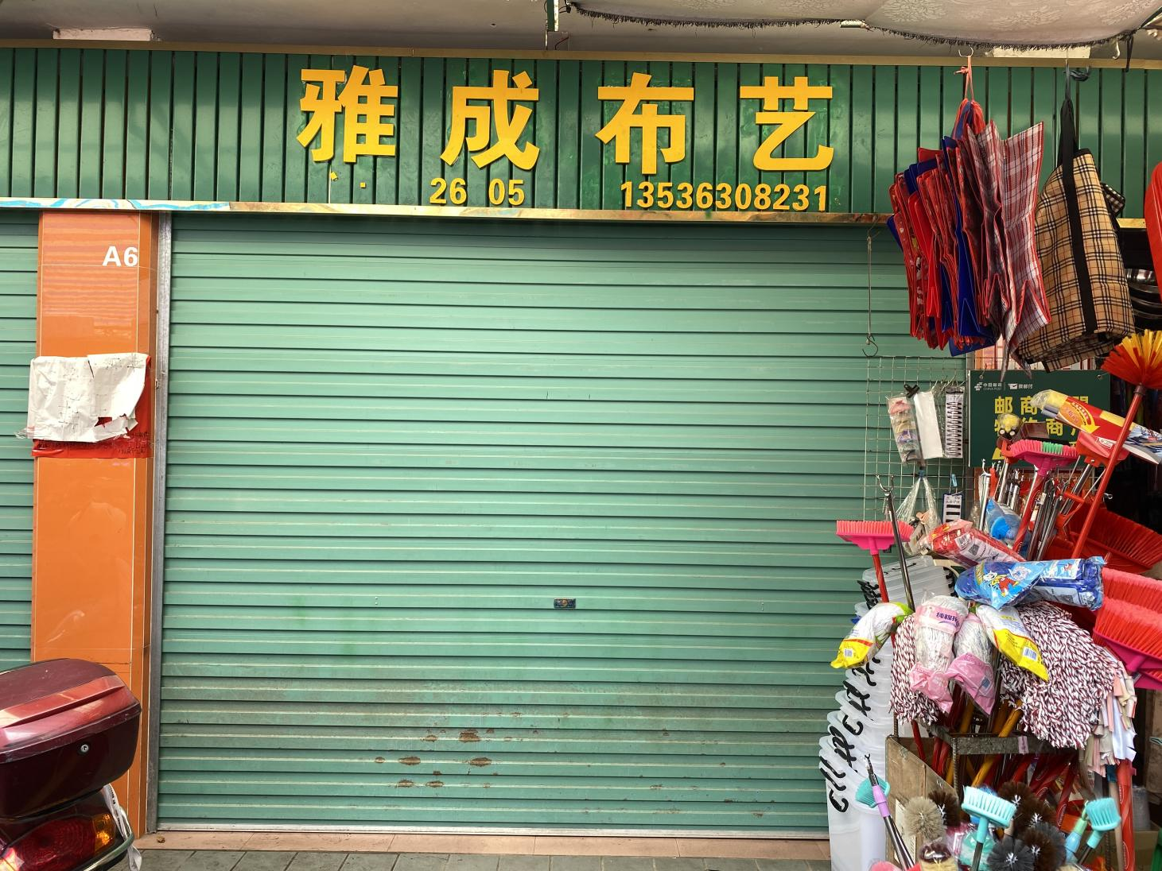龙门县龙城街道梨园路71号供销市场内A栋A6